PM Stauden Ring
Generationswechsel bei der Foerster Stauden GmbH: Wolfgang Härtel übergibt an seinen Sohn Henryk Härtel
Bornim, 15.01.2026 – Die Foerster Stauden GmbH stellt die Weichen für die Zukunft: Nach jahrzehntelangem, engagiertem Wirken übergibt Wolfgang Härtel die Leitung des traditionsreichen Unternehmens an seinen Sohn Henryk Härtel. Mit diesem Generationswechsel setzt die Gärtnerei ein starkes Zeichen für Kontinuität, Verantwortung und Weiterentwicklung.
Wolfgang Härtel ist seit über 50 Jahren in der Potsdamer Gärtnerei tätig, damals noch unter dem Namen „VEB Bornimer Staudenkulturen.“ Mit nur einer Handvoll ehemaliger Mitarbeiter blieb Wolfgang Härtel auch in den turbulenten Wendejahren dem Betrieb treu und gründete 1993, mit dem bereits verstorbenen Gerd Berthe, die Foerster Stauden GmbH. Durch seinen unermüdlichen Einsatz, sein umfangreiches Pflanzenwissen und sein Anspruch an gärtnerische Exzellenz, konnte die Gärtnerei seinem Ruf, als eine der renommiertesten Staudengärtnereien im deutschsprachigen Raum und darüber hinaus, wieder gerecht werden. Neben seinem Engagement für den Bund deutscher Staudengärtner und als Vorsitzender des Beirates für Ausstellungsfragen der Deutschen Bundesgartenschau Gesellschaft, ist er auch Gründungsmitglied des Stauden Ringes.
Heute steht die Foerster Stauden GmbH für lebendige Gartenkultur, langlebige und standortgerechte Staudensortimente sowie für eine enge Verbindung von Tradition und zeitgemäßem Gärtnern. Die Gärtnerei ist ein wichtiger Impulsgeber für Gartenliebhaber, Planer sowie den Garten- und Landschaftsbau und trägt maßgeblich zur Weitergabe gärtnerischen Wissens bei.
Staudengärtnermeister Henryk Härtel ist mit dem Betrieb, seinen Werten und seiner Philosophie aufgewachsen und bringt zugleich neue Perspektiven und Ideen für die Zukunft mit. Ziel ist es, die Foerster Stauden GmbH behutsam weiterzuentwickeln, den Gedanken Foersters zu bewahren und zugleich offen für neue Herausforderungen und Chancen zu sein.
Neben der Ausbildung, die nach 30 Jahren Pause wieder aufgenommen wurde, entstand im Jahr 2025 auf einer Fläche von 3500m² eine neue Sichtungsfläche. Diese soll Privatkunden sowie Fachpublikum Beispiele aufzeigen, dass es auch in Zeiten des Klimawandels Staudensorten gibt, die mit wenig Pflege funktionieren und gleichzeitig ästhetisch ansprechend sind.

Bildunterschrift:

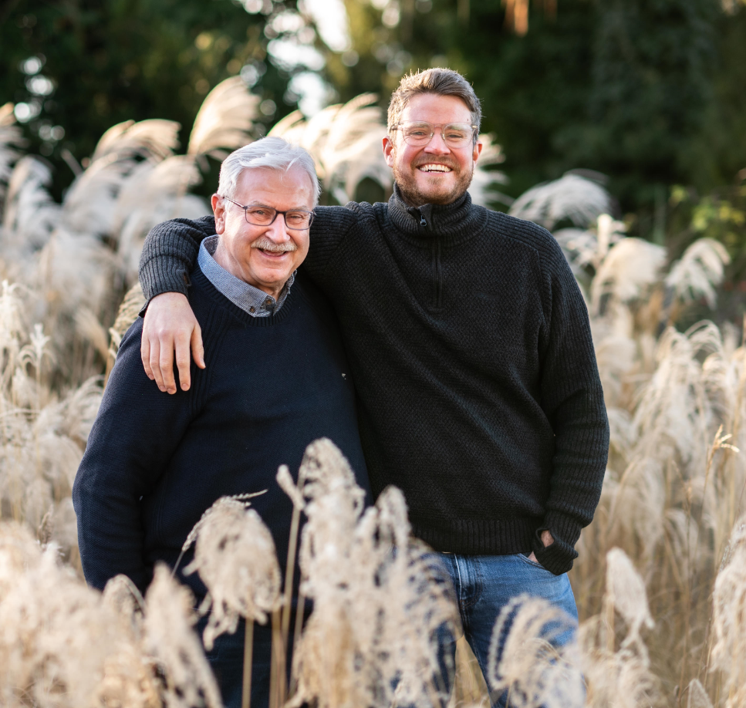
Eine Geschichte die weiterwächst: Vor über 50 Jahren begann Wolfgang Härtel, mit Leidenschaft und Hingabe die traditionsreiche Gärtnerei "Foerster Stauden" wieder aufzubauen. Auch in Zeiten des Wandels blieb er und bewahrte, was wertvoll war. Heute führt sein Sohn Henryk diesen Weg weiter, geprägt von den Werten der Familie und dem Blick nach vorn. Bildquelle: Yasmina Aust

